**Осторожно, ГРОЗА!**

Помните у Тютчева «Люблю грозу в начале мая…»? Но кроме поэтического настроения, гроза вызывает и страх, и, несомненно, представляет определенную опасность для жизни.

**Признаки приближения грозы.** Облака громоздятся в виде гор и башен, их основание темнеет, а вершины сверкают в солнечных лучах. Солнце мутное, спряталось за облачную пелену, влажно, душно, парит. Ветер усиливается и меняет направление.

**Важно знать.** В месте, куда ударила молния, в течение нескольких минут существует «воронка напряжений» - электрическое поле с большим напряжением в центре. Человека, приблизившегося к «воронке» сразу после удара молнии, может поразить электрический разряд.

Чтобы не стать жертвой непогоды, следует усвоить ряд правил поведения. Если ненастье все-таки застало Вас врасплох, то действуйте в зависимости от ситуации.

**1. Вы в квартире, доме, здании:**

в первую очередь отключите все электроприборы и вытащите штекер наружной антенны из телевизора, прекратите телефонные разговоры. Затем постарайтесь ликвидировать сквозняки, плотно закройте окна и дымоходы. Не располагайтесь у окна, печи, камина, массивных металлических предметов, на крыше и на чердаке.

**2. Вы на улице:**

покиньте открытое пространство и укройтесь в помещении или в подъезде любого дома.

Если решили спрятаться под козырьком здания, не прикасайтесь к стене. Не пользуйтесь мобильным телефоном. Не стойте вблизи высоких столбов, рекламных щитов и т.д.

**3. Вы в машине:**

Прекратите движение. Закройте окна, опустите антенну, заглушите двигатель и переждите грозу в салоне автомобиля. Не дотрагивайтесь до ручек дверей и других металлических предметов. Не стоит брать в руки и мобильный телефон.

**4. Вы в лесу:**

держитесь подальше от высоких отдельно стоящих деревьев, не располагайтесь у костра, так как столб горячего воздуха – хороший проводник электричества. Чаще всего молния ударяет в дубы, тополя и вязы, реже всего – в березу и клен. Устройтесь между низкорослыми деревьями с густыми кронами. Сидеть лучше в так называемой "позе эмбриона" - спина согнута, голова опущена на согнутые в коленях ноги и предплечья рук, ступни соединены вместе. Кроме того, выбирая себе убежище, обратите внимание, чтобы рядом не было расщепленных деревьев, ранее пораженных грозой. Это говорит о том, что грунт на данном участке имеет высокую электропроводность, и удар молнии сюда еще раз весьма вероятен.

**5. Вы на открытой местности (в поле):**

не стойте на возвышенностях, у опор линий электропередач и под проводами. Поищите яму или овраг и сядьте там в «позе эмбриона». Если же никаких углублений поблизости нет – присядьте, как можно ниже или лягте на землю. Не прячьтесь в стоге сена или соломы, в необитаемых одиночных бараках или сараях. Не ходите босиком и не поднимайте над головой токопроводящие предметы (лопаты, тяпки, косы). Прекратите спортивные игры и движение, уйдите в укрытие.

**6. Вы на водоеме:**

выйдите из воды, отойдите подальше от берега и спрячьтесь в укрытии. Если Вы находитесь в лодке, немедленно гребите к берегу. Когда это невозможно – осушите лодку; если есть защитный тент, поднимите его; при наличии сухой одежды, переоденьтесь; сядьте подальше от мачт и подложите под себя спасательный жилет или сапоги. Рыбалку во время грозы необходимо прекратить, так как снасти являются проводником для электричества.

Гроза – явление непредсказуемое и достаточно опасное, однако грамотные действия во время его возникновения помогут Вам избежать неприятных последствий!

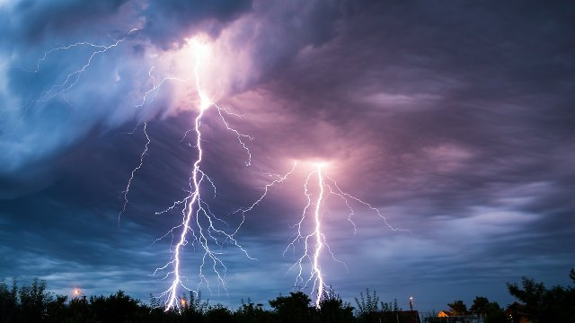

*Инспектор ГПиВО*

*Калинковичского РОЧС*

*Елена Калинская*